Object Design Document


Versione | Cambiamenti | Autori
0.1 | Aggiunta Introduzione | Pietro Negri
0.2 | Aggiunta Interfacce | Mafalda Ingenito, Antonio Trovato, Giovanni Renzulli
0.3 | Suddivisione in Package | Pietro Negri, Antonio Trovato, Mafalda Ingenito, Giovanni Renzulli
0.9 | Correzione interfacce, aggiunta class diagram | Pietro Negri, Antonio Trovato, Giovanni Renzulli
1.0 | Aggiunta linee guida | Pietro Negri

Indice generale
1. Introduzione 4
1.1 Trade-Off 4
Scalabilità vs Prestazioni 4
Tempi vs Costi 4
Efficienza vs Portabilità 5
Sicurezza vs Tempi 5
Usabilità vs Costi 5
1.2 Linee Guida 5
1.3 Definizioni, Acronimi, Abbreviazioni 5
1.4 Riferimenti 5
2. Packages 6
2.1.1 Package View 9
2.1.2 Package Control 9
2.1.2 Package DAO 10
2.1.3 Package Entity 10
3. Interfacce delle Classi 11
1.1 Utente 11
1.2 UtenteDAO 14
2.1 Messaggio 15
2.2 MessaggioDAO 17
2.3 Mailbox 18
3.1 Pilota 20
3.2 PilotaDAO 23
4.1 Tecnico 23
5.1 Setup 25
5.2 SetupDAO 31
6.1 Rettilineo 32
6.2 RettilineoDAO 33
7.1 Curva 34
7.2 CurvaDAO 35
8.1 Circuito 36
8.2 CircuitoDAO 40
4. Class Diagram 45

1. Introduzione

1.1 Trade-Off

Scalabilità vs Prestazioni
Non è da sottovalutare l’impatto che molti utenti concorrenti potrebbero avere sul sistema. Essendo però limitato il numero di utenti connessi, in quanto si tratta di una piattaforma privata, è alquanto improbabile che esso possa scalare oltre una certa soglia. Di conseguenza, abbiamo preferito cercare di limitare i tempi di risposta, favorendo le prestazioni.

Tempi vs Costi
Data l’esperienza limitata del team di sviluppo, abbiamo deciso di utilizzare strumenti conosciuti da ogni membro, per ridurre il costo derivante dall’apprendimento di nuovi strumenti. Ciò significa che abbiamo rinunciato ad alternative che, al netto di uno sviluppo più rapido, avrebbero avuto un costo superiore in termini di apprendimento, in favore di strumenti già conosciuti e ampiamente utilizzati.

Efficienza vs Portabilità
Da un lato, gli strumenti e il linguaggio utilizzati consentono alla piattaforma di avere un certo grado di portabilità, dall’altro ciò significa fare meno assunzioni sulla piattaforma utilizzata e di conseguenza ciò riduce l’efficienza generale del codice.

Sicurezza vs Tempi
Si è preferito, data la natura privata della piattaforma, inserire più controlli sui form e sull’autenticazione in maniera tale da favorire la sicurezza, al netto di una perdita in termini di tempo.

Usabilità vs Costi
Si è scelto di rendere il sistema il più intuitivo possibile e il più semplice da utilizzare possibile, in maniera tale da rendere più semplice l’utilizzo da parte dell’utente.

1.2 Linee Guida

1.2.1 Package, Model, Bean
Vengono adoperate le seguenti convenzioni per le classi Java:
Le classi sono schematizzate in questo modo:
- Clausole di Import
- Dichiarazione della classe
- Metodi
- Variabili d’istanza
Il nome della classe inizia con la lettera maiuscola. In caso il nome sia formato da più parole, tutte le parole dopo la prima inizieranno con la lettera maiuscola.
Il nome di un metodo o di una variabile d’istanza fa uso della camelCase notation, con la prima lettera della prima parola minuscola e le parole successive in maiuscolo.
I nomi di classi, attributi e metodi devono rispecchiare in maniera più significativa possibile il concetto che esprimono all’interno del sistema.
L’insieme delle dichiarazioni delle variabili d’istanza è preceduto e seguito da una riga vuota.
L’implementazione di un metodo è preceduta e seguita da una riga vuota.
Ogni classe bean possiede getters e setters, secondo lo standard JavaBean.
Si cerca di evitare il più possibile l’uso dei commenti, per quanto ammessi, per una questione di leggibilità.

1.2.2 Pagine JSP e HTML
Le pagine JSP devono, quando compilate, produrre un documento conforme allo standard HTML5.
Il codice dell’HTML statico viene indentato facendo uso dei caratteri di tabulazione.
Gli stili CSS devono essere collocati in file CSS separati per favorire la manutenibilità e la correzione rapida dello stile visivo delle pagine.1.2.3 Database
Le tabelle del DB sono implementate secondo le seguenti regole:
Il nome di una tabella inizia con una lettera maiuscola, in caso sia composta da più parole allora ogni parola successiva alla prima presenta la prima lettera in maiuscolo.
Il nome dovrà essere un sostantivo singolare.
Gli attributi invece seguono le seguenti convenzioni:
Devono essere costituiti esclusivamente da lettere maiuscole.
In caso l’attributo sia composto da più parole, è consentito separare le parole da un underscore. Esempio: nome_composto.
Il nome deve essere un sostantivo singolare.

1.3 Definizioni, Acronimi, Abbreviazioni
ODD: Object Design Documento
DAO: Data Access Object
CRUD: Create, Retrieve, Update, Delete
JDBC: Java Database Connectivity

1.4 Riferimenti
- Bernd Bruegge & Allen H.Dutoit, Object-Oriented Software Engineering: Using UML, Patterns and Java, (3rd Edition), Prentice Hall 2010.
- AM-GP RAD V1.4
- AM-GP SSD V1.1

2. Packages

La suddivisione in packages deriva direttamente dai sottosistemi descritti nel documento di System Design.
I package di gestione conterranno i vari gestori di controllo, le Servlet, mentre nel model sono presenti i package per i DAO e per gli oggetti Entity.
Va notato che i sottosistemi per il parsing dei file e per la gestione degli strateghi, in quanto requisiti a media priorità, non sono stati ancora implementati all’interno del sistema.

2.1.1 Pagine
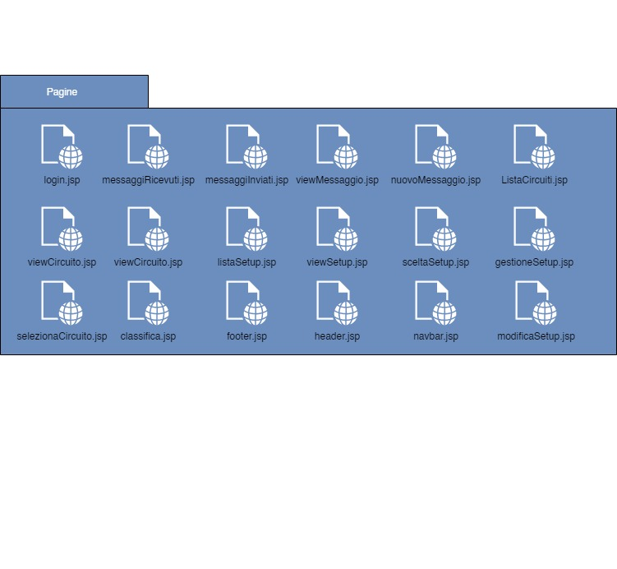

2.1.2 Package Control

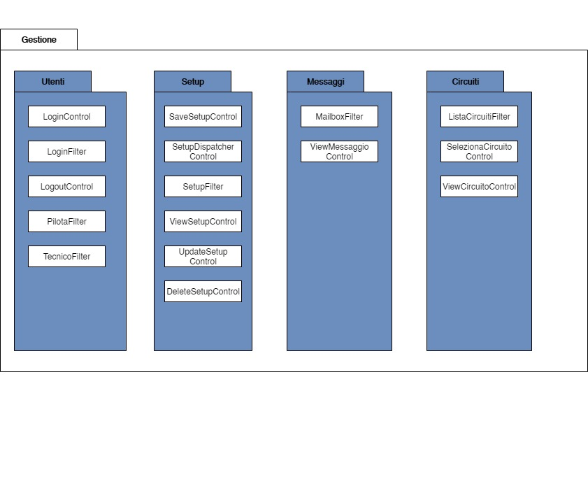
2.1.3 Package DAO

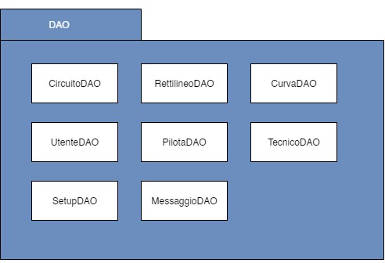

2.1.4 Package Entity
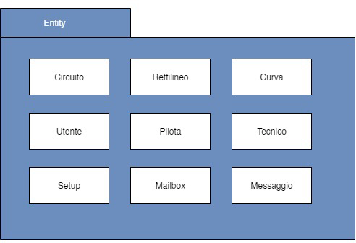

3. Interfacce delle Classi

1.1 Utente
Nome Classe | Utente
Descrizione | La classe fornisce tutte le informazioni necessarie per la gestione dell’utente registrato al sistema
Metodi | +getId(): String  +setId(String id):void  + getPassword():String  + setPassword(String password):void  + getRuolo():String  + setRuolo(String ruolo):void  +getNome():String  + setNome(String nome):void  + getCognome():String  + setCognome(String cognome):String  + getMailbox():Mailbox  + setMailbox(Mailbox mailbox):void

Nome Classe | Utente
Nome Metodo | + setId(String id):void
Descrizione | Il metodo setta l’id associato all’utente chiamante
Pre-Condizioni | context: Utente:: setId(String id):void  pre: ((id != null) && (id.match("^[A-Za-z0-9]{14}$")
Post-Condizioni | -
Invarianti | -

Nome Classe | Utente
Nome Metodo | + setPassword(String password):void
Descrizione | Il metodo modifica la password associata all’utente chiamante
Pre-Condizioni | context: Utente::setPassword(password) pre: ((password != null) && (password.match("(?=.*[0-9])(?=.*[a-z])(?=.*[A-Z])(?=.*[@#$%^&+=])(?=\\S+$).{8,}"))
Post-Condizioni | -
Invarianti | -

Nome Classe | Utente
Nome Metodo | + setRuolo(String ruolo):void
Descrizione | Il metodo setta il ruolo dell’utente associato
Pre-Condizioni | context: Utente:: setRuolo(String ruolo):void pre: ((ruolo != null) %% (ruolo != ""))
Post-Condizioni | -
Invarianti | -

Nome Classe | Utente
Nome Metodo | + setNome(String nome):void
Descrizione | Il metodo setta il nome dell’utente associato
Pre-Condizioni | context: Utente:: setNome(String nome):void pre: ((nome != null) && (nome != ""))
Post-Condizioni | -
Invarianti | -

Nome Classe | Utente
Nome Metodo | + setCognome(String cognome):String
Descrizione | Il metodo setta il cognome dell’utente associato
Pre-Condizioni | context: Utente:: setCognome(String cognome):String  pre: ((cognome != null) && (cognome != ""))
Post-Condizioni | -
Invarianti | -

Nome Classe | Utente
Nome Metodo | + setMailbox(Mailbox mailbox):void
Descrizione | Il metodo setta la mailbox dell’utente associato
Pre-Condizioni | context: Utente:: setMailbox(Mailbox mailbox):void pre: (mailbox != null)
Post-Condizioni | -
Invarianti | -

1.2 UtenteDAO

Nome Classe | UtenteDAO
Descrizione | La classe gestisce il model dell’entità utente
Metodi | + doRetriveByKey(String id):Utente  + match(String id): boolean  +doRetrieveAllTecnico(): Collection<Tecnico>

2.1 Messaggio

Nome Classe | Messaggio
Descrizione | La classe fornisce tutte le informazioni relative all’oggetto di tipo messaggio
Metodi | + getId(): String  +setId(int id):void  + getOggetto():String  + setOggetto(String oggetto):void  + getCorpo():String  + setCorpo(String corpo):void  + getMittente():String  +setMittente(Utente mittente):void  +getDestinatario():Utente  + setDestinatario(Utente destinatario):void

Nome Classe | Messaggio
Nome Metodo | + setOggetto(String oggetto):void
Descrizione | Il metodo modifica l’oggetto associato al messaggio chiamante
Pre-Condizioni | context: Messaggio:: setOggetto(String oggetto):void  pre: ((oggetto != null) && (oggetto != "") && (oggetto.length<=30))
Post-Condizioni | -
Invarianti | -

Nome Classe | Messaggio
Nome Metodo | + setCorpo(String corpo):void
Descrizione | Il metodo modifica il corpo associato al messaggio chiamante
Pre-Condizioni | context: Messaggio:: setCorpo(String corpo):void  pre: ((corpo != null) && (corpo != ""))
Post-Condizioni | -
Invarianti | -

Nome Classe | Messaggio
Nome Metodo | + setMittente(Utente mittente):void
Descrizione | Il metodo modifica il corpo associatao al messaggio chiamante
Pre-Condizioni | context: Messaggio:: setMittente(Utente mittente):void  pre: (u != null)
Post-Condizioni | -
Invarianti | -

Nome Classe | Messaggio
Nome Metodo | + setDestinatario(Utente destinatario):void
Descrizione | Il metodo modifica il destinatario associatao al messaggio chiamante
Pre-Condizioni | context: Messaggio:: setDestinatario(Utente destinatario):void  pre: (u != null)
Post-Condizioni | -
Invarianti | -

2.2 MessaggioDAO

Nome Classe | MessaggioDAO
Descrizione | La classe gestisce il model dell’entità Messaggio
Metodi | + doSave(Messaggio messaggio): void  + doRetriveByKey(String id):Messaggio  + doRetriveAllBySender(String idUtente):Collection<Messaggio>  + doRetrieveAllByReceiver(Utente destinatario): ArrayList<Messaggio>

2.3 Mailbox
Nome Classe | Mailbox
Descrizione | La classe permette di modificare e ottenere le informazioni relative alla Recezione del Messaggio
Metodi | +getMessaggiRicevuti(): Collection<Messaggio>  +setMessaggiRicevuti(Collection<Messaggio> messaggiRicevuti):void  +getMessaggiInviati(): Collection<Messaggio>  +setMessaggiInviati(Collection<Messaggio> messaggiInviati):void

Nome Classe | Mailbox
Nome Metodo | +setMessaggiRicevuti(Collection<Messaggio> messaggiRicevuti):void
Descrizione | Il metodo setta i messaggi ricevuti associati alla mailbox
Pre-Condizioni | context: Messaggio:: setMessaggiRicevuti(Collection<Messaggio> messaggiRicevuti):void  pre: (messaggi != null)
Post-Condizioni | -
Invarianti | -

Nome Classe | Mailbox
Nome Metodo | +setMessaggiInviati(Collection<Messaggio> messaggiInviati):void
Descrizione | Il metodo setta i messaggi inviati associati alla mailbox
Pre-Condizioni | context: Messaggio:: setMessaggiInviati(Collection<Messaggio> messaggiInviati):void  pre: (messaggi != null)
Post-Condizioni | -
Invarianti | -

3.1 Pilota
Nome Classe | Pilota
Descrizione | La classe fornisce tutte le informazioni necessarie per la gestione del pilota registrato al sistema.
Metodi | + getPunteggio():int  + setPunteggio(int punteggio):void  +getNumeroVittorie():int  +setNumeroVittorie(int numeroVittorie) : void  +getNumeroPole() :int  +setNumeroPole(int numeroPole):void  +getNumeroPiazzamenti() : int  +setNumeroPiazzamenti(int numeroPiazzamenti) : void  +getNumeroRitiri(): int  +setNumeroRitiri(int numeroRitiri):void

Nome Classe | Pilota
Nome Metodo | + setPunteggio(int punteggio):void
Descrizione | Il metodo setta il punteggio del pilota
Pre-Condizioni | context: Pilota :: setPunteggio(int punteggio):void  pre: (punteggio>=0)
Post-Condizioni | -
Invarianti | context Pilota inv:0<=self.punteggio <=575

Nome Classe | Pilota
Nome Metodo | + setNumeroVittorie(int numeroVittorie):void
Descrizione | Il metodo setta il numero di vittore del pilota
Pre-Condizioni | context: Pilota :: setNumeroVittorie(int numeroVittorie):void  pre: (numeroVittorie >=0)
Post-Condizioni | -
Invarianti | context Pilota inv:0<=self.numeroVittorie <=23

Nome Classe | Pilota
Nome Metodo | + setNumeroPole(int numeroPole):void
Descrizione | Il metodo setta il numero di pole effettuate dal pilota
Pre-Condizioni | context: Pilota :: setNumeroPole(int numeroPole):void  pre: (numeroPole >= 0)
Post-Condizioni | -
Invarianti | context: Pilota  inv: 0<= self.numeroPole <= 23

Nome Classe | Pilota
Nome Metodo | +setNumeroPiazzamenti(int numeroPiazzamenti) : void
Descrizione | Il metodo setta il numero di piazzamenti effettuati dal pilota
Pre-Condizioni | context: Pilota :: setNumeroPiazzamenti(int numeroPiazzamenti) : void  pre: (numeroPiazzamenti >=0)
Post-Condizioni | -
Invarianti | context Pilota inv:0<=self.numeroPiazamenti <=23

Nome Classe | Pilota
Nome Metodo | + setNumeroRitiri(int numeroRitiri):void
Descrizione | Il metodo setta il numero di ritiri effettuati dal pilota
Pre-Condizioni | context: Pilota :: setNumeroRitiri(int numeroRitiri):void  pre: (numeroRitiri >=0)
Post-Condizioni | -
Invarianti | context Pilota inv:0<=self.numeroRitiri <=23

3.2 PilotaDAO

Nome Classe | PilotaDAO
Descrizione | La classe gestisce l’interazione tra la classe pilota e il database.
Metodi | + doSave( Pilota pilota): void  + doRetrieveByPilota(Pilota pilota):Pilota

4.1 Tecnico
Nome Classe | Tecnico
Descrizione | La classe fornisce tutte le informazioni necessarie per la gestione del tecnico registrato al sistema.
Metodi | +getSetupList(): Collection<Setup>  + setSetupList(Collection<Setup> setupList):void  + addSetup(Setup s):void  + removeSetup(Setup s):void
Nome Metodo | + setSetupList(Collection<Setup> setupList):void
Descrizione | Il metodo setta il numero totale di setup per il tecnico.
Pre-Condizioni | context: Pilota ::setSetupList(Collection<Setup> setupList):void  pre: (setupList != null)
Post-Condizioni | -
Invarianti | -

Nome Classe | Tecnico
Nome Metodo | + addSetup(Setup s):void
Descrizione | Il metodo aggiunge un nuovo setup per il tecnico
Pre-Condizioni | context: Tecnico :: addSetup(Setup s):void  pre: (s != null)
Post-Condizioni | -
Invarianti | -

Nome Classe | Tecnico
Nome Metodo | + removeSetup(Setup s):void
Descrizione | Il metodo rimuove un setup per il tecnico
Pre-Condizioni | context: Tecnico :: removeSetup(Setup s):void  pre: (s != null)
Post-Condizioni | -
Invarianti | -

5.1 Setup
Nome Classe | Setup
Descrizione | La classe ingloba il concetto di Setup e fornisce una serie di operazioni necessarie per la gestione dei setup
Metodi | + getId(): String  +getCaricoAreodinamicoAnteriore(): Int  +getCaricoAreodinamicoPosteriore(): Int  +getCampanaturaAnteriore(): Int  +getCampanaturaPosteriore(): Int  +getConvergenzaAnteriore(): Int  +getConvergenzaPosteriore(): Int  +getPressioneFreni(): Int  +getBarraAntirollioAnteriore(): Int  +getBarraAntirollioPosteriore(): Int  +getCircuito(): Circuito  +getTecnico(): Tecnico  +setCaricoAreodinamicoAnteriore(Int cAA): void  +setCaricoAreodinamicoPosteriore(Int cAP): void  +setCampanaturaAnteriore(Int cA): void  +setCampanaturaPosteriore(Int cP): void  +setConvergenzaAnteriore(Int cA): void  +setConvergenzaPosteriore(Int cP): void  +setPressioneFreni(Int pF): void  +setBarraAntirollioAnteriore(Int bAA): void  +setBarraAntirollioPosteriore(Int bAP): void  +setCircuito(Circuito circuito): void  +setTecnico(Tecnico tecnico): void

Nome Classe | Setup
Nome Metodo | + setCaricoAreodinamicoAnteriore(Int cAA):void
Descrizione | Il metodo sostituisce il carico areodinamico anteriore del setup chiamante
Pre-Condizioni | context: Setup::setCaricoAreodinamicoAnteriore(Int cAA): void pre: (1<=cAA<=10)
Post-Condizioni | -
Invarianti | context Setup inv: 1 <= self.caricoAreodinamicoAnteriore <= 10

Nome Classe | Setup
Nome Metodo | + setCaricoAreodinamicoPosteriore(Int cAP):void
Descrizione | Il metodo sostituisce il carico areodinamico posteriore del setup chiamante
Pre-Condizioni | context: Setup::setCaricoAreodinamicoPosteriore(Int cAP): void pre: (1<=cAP<=10)
Post-Condizioni | -
Invarianti | context Setup inv: 1 <= self.caricoAreodinamicoPosteriore <= 10

Nome Classe | Setup
Nome Metodo | + setCampanaturaAnteriore(Int cA):void
Descrizione | Il metodo sostituisce la campanatura anteriore del setup chiamante
Pre-Condizioni | context: Setup::setCaricoCampanaturaAnteriore(Int cA): void pre: -5<=cA<=5
Post-Condizioni | -
Invarianti | context Setup inv: -5 <= self.campanaturaAnteriore <= 5

Nome Classe | Setup
Nome Metodo | + setCampanaturaPosteriore(Int cP):void
Descrizione | Il metodo sostituisce la campanatura posteriore del setup chiamante
Pre-Condizioni | context: Setup::setCampanaturaPosteriore(Int cP): void pre: -5<=cP<=5
Post-Condizioni | -
Invarianti | context Setup inv: -5 <= self.campanaturaPosteriore <= 5

Nome Classe | Setup
Nome Metodo | + setConvergenzaAnteriore(Int cA):void
Descrizione | Il metodo sostituisce la convergenza anteriore del setup chiamante
Pre-Condizioni | context: Setup::setConvergenzaAnteriore(Int cA): void pre: -1<=cA<=1
Post-Condizioni | -
Invarianti | context Setup inv: -1 <= self.convergenzaAnteriore <= 1

Nome Classe | Setup
Nome Metodo | + setConvergenzaPosteriore(Int cP):void
Descrizione | Il metodo sostituisce la convergenza posteriore del setup chiamante
Pre-Condizioni | context: Setup::setConvergenzaPosteriore(Int cP): void pre: -1<=cP<=1
Post-Condizioni | -
Invarianti | context Setup inv: -1 <= self.convergenzaPosteriore <= 1

Nome Classe | Setup
Nome Metodo | + setPressioneFreni(Int pF):void
Descrizione | Il metodo sostituisce la pressione dei freni del setup chiamante
Pre-Condizioni | context: Setup::setPressioneFreni(Int pF): void pre: 0<=pF<=100
Post-Condizioni | -
Invarianti | context Setup inv: 0 <= self.pressioneFreni <= 100

Nome Classe | Setup
Nome Metodo | + setBarraAntirollioAnteriore(Int bAA):void
Descrizione | Il metodo sostituisce la barra antirollio anteriore del setup chiamante
Pre-Condizioni | context: Setup::setBarraAntirollioAnteriore(Int bAA): void pre: 1<=bAA<=10
Post-Condizioni | -
Invarianti | context Setup inv: 1 <= self.barraAntirollioAnteriore <= 10

Nome Classe | Setup
Nome Metodo | + setBarraAntirollioPosteriore(Int bAP):void
Descrizione | Il metodo sostituisce la barra antirollio posteriore del setup chiamante
Pre-Condizioni | context: Setup::setBarraAntirollioPosteriore(Int bAP): void pre: 1<=bAP<=10
Post-Condizioni | -
Invarianti | context Setup inv: 1 <= self.campanaturaAnteriore <= 10

Nome Classe | Setup
Nome Metodo | + setTecnico(Tecnico tecnico):void
Descrizione | Il metodo sostituisce il tecnico del setup chiamante
Pre-Condizioni | context: Setup::setTecnico(Tecnico tecnico): void pre: (tecnico != null)
Post-Condizioni | -
Invarianti | -

Nome Classe | Setup
Nome Metodo | + setCircuito(Circuito circuito):void
Descrizione | Il metodo sostituisce il circuito del setup chiamante
Pre-Condizioni | context: Setup::setCircuito(Circuito circuito): void pre: (circuito != null)
Post-Condizioni | -
Invarianti | -

5.2 SetupDAO

Nome Classe | SetupDAO
Descrizione | La classe gestisce l’interazione tra la classe Setup ed il Database
Metodi | +doSave(Setup setup): void  +doRetrieveByTecnico(Tecnico t): Collection<Setup>

6.1 Rettilineo
Nome Classe | Rettilieo
Descrizione | La classe ingloba il concetto di Rettilineo e fornisce una serie di operazioni necessarie per la gestione dei rettilinei
Metodi | + getId(): Int  +getNome(): String  +getLunghezza(): Int  +setId(Int id): void  +setNome(String nome): void  +setLunghezza(Int lunghezza): void

Nome Classe | Rettilineo
Nome Metodo | + setNome(String nome):void
Descrizione | Il metodo sostituisce il nome del rettilineo chiamante
Pre-Condizioni | context: Rettilineo::setNome(String nome): void pre: (nome != null) and (nome!=””)
Post-Condizioni | -
Invarianti | -

Nome Classe | Rettilineo
Nome Metodo | + setLunghezza(Int lunghezza):void
Descrizione | Il metodo sostituisce la lunghezza del circuito chiamante
Pre-Condizioni | context: Rettilineo::setLunghezza(Int lunghezza): void pre: (lunghezza > 0)
Post-Condizioni | -
Invarianti | -

6.2 RettilineoDAO
Nome Classe | RettilineoDAO
Descrizione | La classe gestisce l’interazione tra la classe Rettilineo ed il Database
Metodi | +doRetrieveByCircuito(Circuito circuito): Collection<Rettilineo>

7.1 Curva
Nome Classe | Curva
Descrizione | La classe ingloba il concetto di Curva e fornisce una serie di operazioni necessarie per la gestione delle curve
Metodi | + getId(): Int  +getNome(): String  +getAngolo(): Int  +setId(Int id): void  +setNome(String nome): void  +setAngolo(Int angolo): void

Nome Classe | Curva
Nome Metodo | + setNome(String nome):void
Descrizione | Il metodo sostituisce il nome del rettilineo chiamante
Pre-Condizioni | context: Curva::setNome(String nome): void pre: (nome != null) and (nome!=””)
Post-Condizioni | -
Invarianti | -

Nome Classe | Curva
Nome Metodo | + setAngolo(Int angolo):void
Descrizione | Il metodo sostituisce l’angolo del circuito chiamante
Pre-Condizioni | context: Curva::setAngolo(Int angolo): void pre: (angolo > 0)
Post-Condizioni | -

7.2 CurvaDAO
Nome Classe | CurvaDAO
Descrizione | La classe gestisce l’interazione tra la classe Curva ed il Database
Metodi | +doSave(Curva curva, Circuito circuito): void  +doRetrieveByCircuito(Circuito circuito): Curva  +doRetrieveAllByCircuito(Circuito circuito): Collection<Curva>

8.1 Circuito
Nome Classe | Circuito
Descrizione | La classe ingloba il concetto di Circuito e fornisce una serie di operazioni necessarie per la gestione dei circuiti
Metodi | + getSede(): String  +getLunghezza(): Int  +getMeteo(): String  +getNumeroCurve(): Int  +getTPM(): Long  +getRPM(): Long  +getUmidita(): Int  +getNumeroGiri(): Int  +getRettilinei(): Rettilineo  +getCurve(): Curva  +setSede(String sede): void  +setLunghezza(Int lunghezza): void  +setMeteo(String meteo): void  +setUmidita(Int umidita): void  +setNumeroCurve(Int numeroCurve): void  +setTPM(Long tpm): void  +setRPM(Long rpm): void  +setNumeroGiri(Int numeroGiri): void  +setRettilinei(Collection<Rettilineo> rettilinei): void  +setCurve(Collection<Curva> curve): void

Nome Classe | Circuito
Nome Metodo | + setSede(String sede):void
Descrizione | Il metodo sostituisce la sede del circuito chiamante
Pre-Condizioni | context: Circuito::setSede(String sede): void pre: (sede != null) and (sede!=””)
Post-Condizioni | -
Invarianti | -

Nome Classe | Circuito
Nome Metodo | + setLunghezza(Int lunghezza):void
Descrizione | Il metodo sostituisce la lunghezza del circuito chiamante
Pre-Condizioni | context: Circuito::setLunghezza(Int lunghezza): void pre: (lunghezza > 0)
Post-Condizioni | -
Invarianti | -

Nome Classe | Circuito
Nome Metodo | + setMeteo(String meteo):void
Descrizione | Il metodo sostituisce il meteo del circuito chiamante
Pre-Condizioni | context: Circuito::setMeteo(String meteo): void pre: (meteo != null)
Post-Condizioni | -
Invarianti | -

Nome Classe | Circuito
Nome Metodo | + setTPM(Long tpm):void
Descrizione | Il metodo sostituisce il tpm del circuito chiamante
Pre-Condizioni | context: Circuito::setTPM(Long tpm): void pre: (tpm >= 0)
Post-Condizioni | -
Invarianti | -

Nome Classe | Circuito
Nome Metodo | + setRPM(Long rpm):void
Descrizione | Il metodo sostituisce il rpm del circuito chiamante
Pre-Condizioni | context: Circuito::setRPM(Long rpm): void pre: (rpm > 0)
Post-Condizioni | -
Invarianti | -

Nome Classe | Circuito
Nome Metodo | + setUmidita(Int umidita):void
Descrizione | Il metodo sostituisce l’umidità del circuito chiamante
Pre-Condizioni | context: Circuito::setUmidita(Int umidita): void pre: (umidita != null)
Post-Condizioni | -
Invarianti | -

Nome Classe | Circuito
Nome Metodo | + setNumeroGiri(Int numeroGiri):void
Descrizione | Il metodo sostituisce il numero di giri del circuito chiamante
Pre-Condizioni | context: Circuito::setNumeroGiri(Int numeroGiri): void pre: (numeroGiri > 0)
Post-Condizioni | -
Invarianti | -

Nome Classe | Circuito
Nome Metodo | + setRettilinei(Collection<Rettilineo> rettilinei): void
Descrizione | Il metodo sostituisce i rettilinei del circuito chiamante
Pre-Condizioni | context: setRettilinei(Collection<Rettilineo> rettilinei): void pre: (rettilinei != null) and (rettilinei.isEmpty() != 0)
Post-Condizioni | -
Invarianti | -

Nome Classe | Circuito
Nome Metodo | + setCurve(Collection<Curva> curve): void
Descrizione | Il metodo sostituisce le curve del circuito chiamante
Pre-Condizioni | context: setCurve(Collection<Curva> curve): void pre: (curve != null) and (curve.isEmpty() != 0)
Post-Condizioni | -
Invarianti | -

8.2 CircuitoDAO
Nome Classe | CircuitoDAO
Descrizione | La classe gestisce l’interazione tra la classe Circuito ed il Database
Metodi | +doRetrieveByKey(Int id): Circuito  +doSave(Circuito circuito): void  +doRetrieveAll():Collection<Circuito>

4. Class Diagram
